INTERVJU O DOMOVINSKOM RATU
Petra Karaj, 8.c
Za svoj projekt u nastavi povijest o Domovinskom ratu razgovarala sam sa svojim tatom koji je na početku rata imao osamnaest godina. Rad sam oblikovala u obliku intervjua.
Gdje si živio i kako si išao u školu kada je započeo rat?
Kada je počeo Domovinski rat živio sam u Osijeku. Završio sam treći razred srednje škole. Za vrijeme ljeta sam centar grada kao i naselje gdje sam živio nije bilo granatirano. Mislio sam da će redovno početi školska godina na jesen. Nažalost, početkom rujna sve se više zahuktavao rat u Osijeku i putem radija i TV dobili smo obavijesti da će se početak školske godine odgoditi. Ta školska godina nije ni počela u Osijeku. Kao izbjeglica sam živio kod rodbine u Zagrebu i tu završio četvrti razred srednje škole.
Je li ti netko od članova obitelji bio branitelj?
Moj otac je postao branitelj RH, prvo kao pripadnik „Zenge“ ( Zbor narodne garde), a onda je postao pripadnik Hrvatske vojske HV. Osim njega branitelj je bio i moj ujak.
Je li ti netko od članova obitelji stradao u ratu?
Smatram da smo se svi u neku ruku žrtvovali u ratu, ali vjerujem da se moj otac najviše žrtvovao tako što je dao svoj život za domovinu.
Sjećaš li se uzbuna i kako si ih doživljavao?
Kao što sam rekao na početku sam centar Osijeka i moje naselje nije bilo granatirano i uzbune nismo previše ozbiljno doživljavali. Posebno zračne uzbune jer smo mislili da naša zgrada nije vojni cilj pa neće biti ni gađana. Kako se rat sve više zahuktavao počele su padati granate i na moje naselje. Što više, „kasarna“ gdje je bila JNA bila je nedaleko od mog naselja odakle su pucali po naselju. Sve je više zavladao strah u ljudima. Mislim da su stariji više strahovali nego mi mlađi. U početku sam osjećao neku nadu da će svijet (EU i SAD) reagirati na rat i zaustaviti ga. Kako je rat odmicao nada je nestajala i pojavljivala se mržnja i strah.
Sjećaš li se nekog posebnog događaja ili osjećaja?
Mogao bih više događaja nabrojati kojih se sjećam, ali navest ću samo dva. Prvi događaj je bio u rujnu 1991. S ostalim susjedima iz zgrade nalazili smo se u podrumu. Ne mogu se sjetiti jesu li se vani čule granate koje su padale po Osijeku, ali bili smo svi u podrumu. Odjednom su čuo veliki prasak. Pomislio sam da je neka velika bomba pala na zgradu. Zatim se čuo lom stakla i padanje stakla sa zgrade. Zvuk je bio kao tisuće i tisuće čaša koje pucaju i sitno staklo pada po podu. Kako smo u podrumu prije razgovarali o tome kako granate eksplodiraju i „šrapneli“ (dijelovi granata) lete po zraku, mislio sam da će šrapneli uletjeti u naš podrum i sve nas pogoditi. Sjedio sam i stavio sam glavu među svoja koljena i ruke na glavu. Zapravo to nije bila bomba koja je pala na zgradu, nego je bio srušen Dravski most koji se nalazi blizu moga naselja. Zvuk razbijenih stakla je nastao od pucanja prozora na zgradama.

Drugi događaj je bio kada sam se vratio u siječnju 1992. iz Zagreba u Osijek. Bio sam izbjeglica s bratom i bakom u Zagrebu. Poslije pada Vukovara otišao sam iz Osijeka u Zagreb. Bili smo smješteni kod rodbine. Taj dan u siječnju mama je nazvala i rekla kako je tata nastradao. Spakirali smo se i krenuli za Osijek. Put je dugo trajao i molio sam se za zdravlje svoga oca. Nisam znao da je već preminuo. U Osijeku je bio mrkli mrak, samo je Osječka katedrala Svetog Petra i Pavla bila osvijetljena. Bio sam sretan jer sam se vratio u svoj rodni grad. Kada smo ušli u stan na stolu je bila svijeća. Nisam znao što se dogodilo, a baka je odmah zaplakala. Tada me je obuzela tjeskoba i tuga. Nešto se dogodilo što se više ne može ispraviti. Često sam u nekoj svojoj mašti mislio kako će tata doći i reći mi: „Ma živ sam, to je bila samo neka zabuna“. Ali, kada sam došao u stvarni svijet pojavljivala se tuga i osjećaj nemoći da se nešto promjeni.
Kako danas, s odmakom od 30 godina gledaš na vrijeme početka rata?
Početak rata mi se činio kao neka nestvarna igra. Avioni su letjeli, u daljini su se čule granate, a na TV programu sam gledao stradavanja koja su se događala. To sve je polako dolazilo i u moj život. Sada nakon 30 godina mogu samo reći da je rat Sotonsko djelo koje uništava nevine živote. Oni koji ga pokreću, najčešće ga ni ne osjete kao stradavanje.
Koliko ti je rat promijenio život i razmišljanje?
Život mi se promijenio matematički rečeno za 180°. Točnije, ostao sam bez oca, majka i brat su godinu dana nakon tog događaja odselili u SAD. Ostao sam sam.
Koja je tvoja poruka učenicima i općenito mladima kada se govori o Domovinskom ratu?
Mislim da mladi trebaju učiti o Domovinskom ratu. Nikada neće moći osjetiti što smo mi osjećali i proživljavali, ali mogu razumski znati da je rat nešto loše te da su mnogi nesebično otišli u rat boriti se za svoj dom i domovinu.

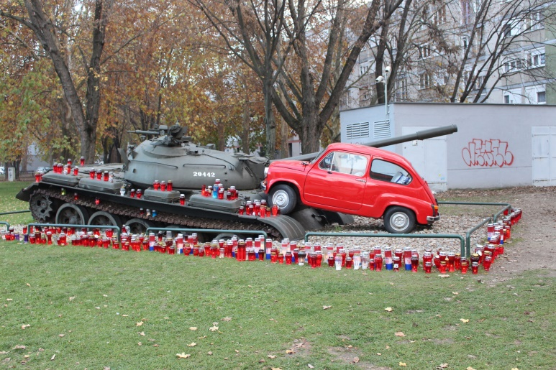
Osječki crveni fićo.
https://www.google.com/search?q=domovinski+rat+crveni+fi%C4%87o+video&rlz=1C1CHZN_hrHR998HR998&oq=domovinski+rat+crveni+fi%C4%87o+video&gs_lcrp=EgZjaHJvbWUyBggAEEUYOTIHCAEQIRigAdIBCTcyNDdqMGoxNagCALACAA&sourceid=chrome&ie=UTF-8#fpstate=ive&vld=cid:36d151c5,vid:r7D2hLZFrxk

